马云鹏教授II义务教育课程标准（2022年版）内容结构化分析（ppt+核心文稿）

【课件+核心文稿】

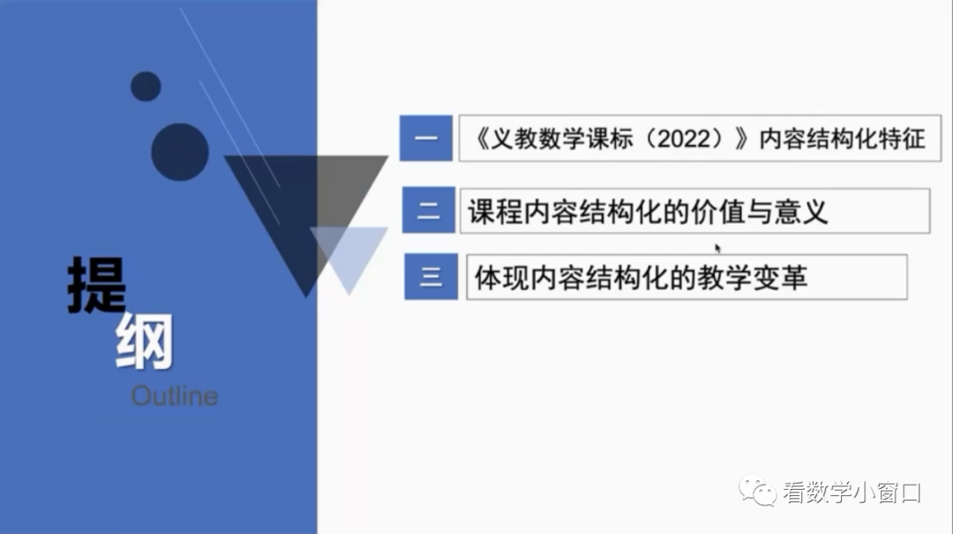

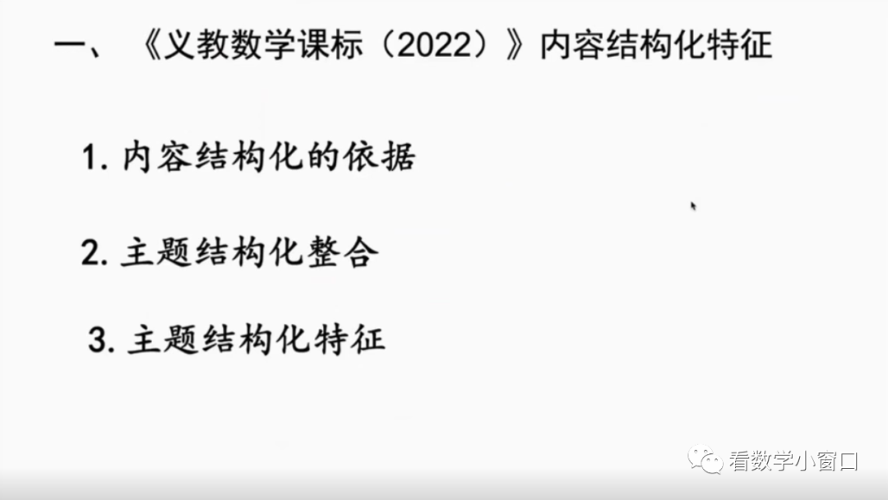

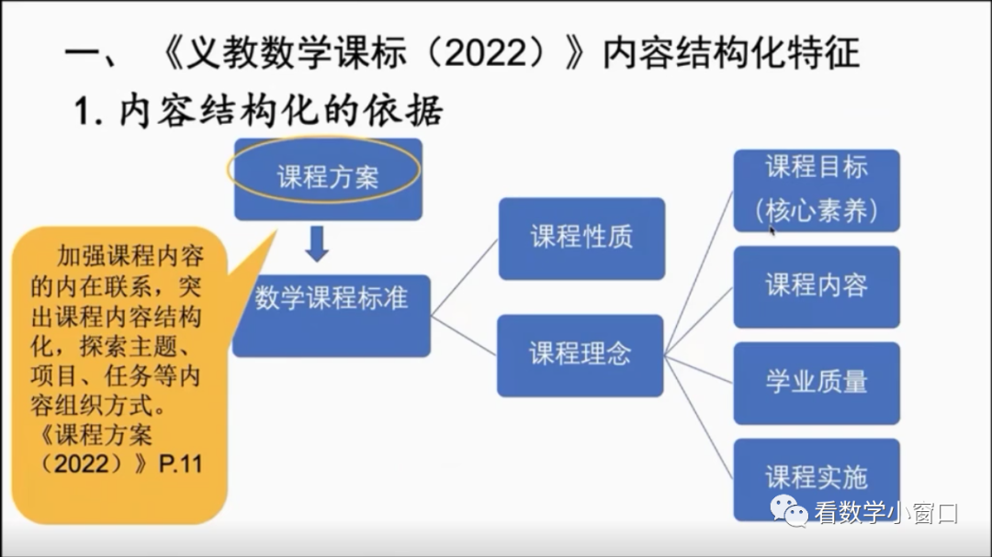
首先就是课程方案。在这个课程方案里边有这样的一个论述，就是加强课程内容的内在联系，突出课程内容的结构化，探索主题项目任内容组织方式。
在课程方案里规定了课程的指导思想，比如说遵循立德树人，落实立德树人的根本任务，致力于实现德、智、体、美劳的全面发展等方面。
那么课程方案里边提出要突出课程内容结构化，突出结构化是怎么样？怎么样突出？不同的学科数学课程也应该按照这样一种方式进行一些结构化的变革。

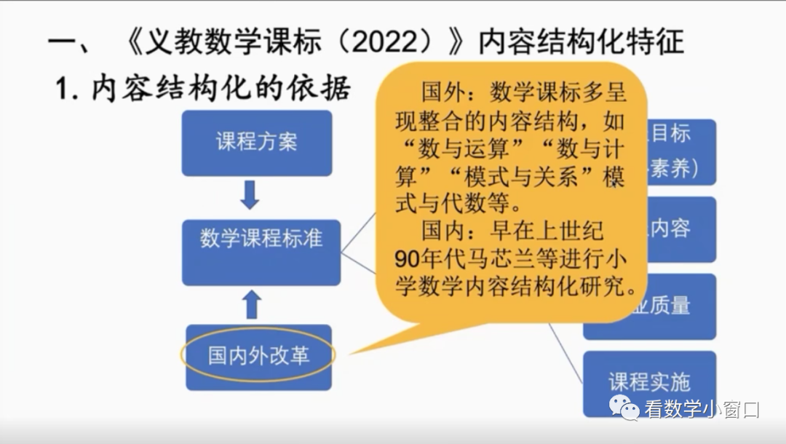
那么历来国际上对于课程数学课程改革都是非常重视的。我们梳理了国外有关数学课程标准的一些状况，特别是关于课程内容整合、课程内容结构的呈现方式。比如说很多国家在数与代数领域里边，用数与运算、数与计算、模式与关系、模式与代数等等这样的方式表示。其实它是一种整合，比如说数与运算是数的认识和运算的理解、运用的整合。模式与关系其实就把一些解决问题的模式和一些数量关系放在一起。其实我们国家国内也有数学课程结构化的这样的一些研究，比如说早在上个世纪九十年代，北京的马芯兰老师就开始研究小学数学内容的结构化。

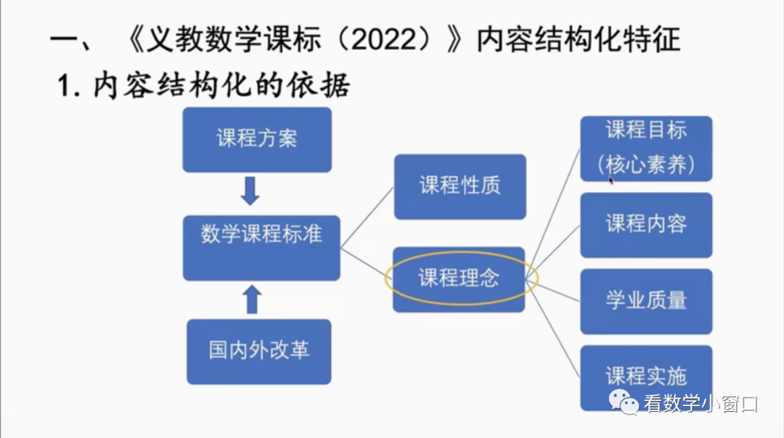

那么回过头来说，我们这个课程标准数学课程标准大致是这样的几个方面。
一个是首先说了这个数学课程性质，那么数课程性质是：数学是研究数量关系和空间形式的科学，数学阐述了数学在人的成长中的价值。
另外就是课程里面，课程里面有一共有五个方面的课程理念，这里不详细说。其中有一个就是关于课程内容。关于课程内容是这样的表述的，就是课标数学课标2022年版，有课程内容的组织，重点是对内容进行结构化整合，探索发展学生核心素养的路径。我们这里边有两个事情，一个是结构化整合，那么结构化整合的目的在什么？探索发展核心素养的路径。那么这也就回到上一个话话题大的话题，就是我们现在的课程目标是以核心素养为导向的那么实现核心素养导向的课程目标要有相应的一致的课程内容，包括它的结构、包括它的内容选择和安排与之相对应。
所以那么就是在课程理念数学课程理念下边也提出来这个结构化的这样的一个基本的理念，那么遵循这样的一个理念确定一系列的核心素养、课程目标、课程内容、学业质量，包括课程实施，这些都是在课程标准里。

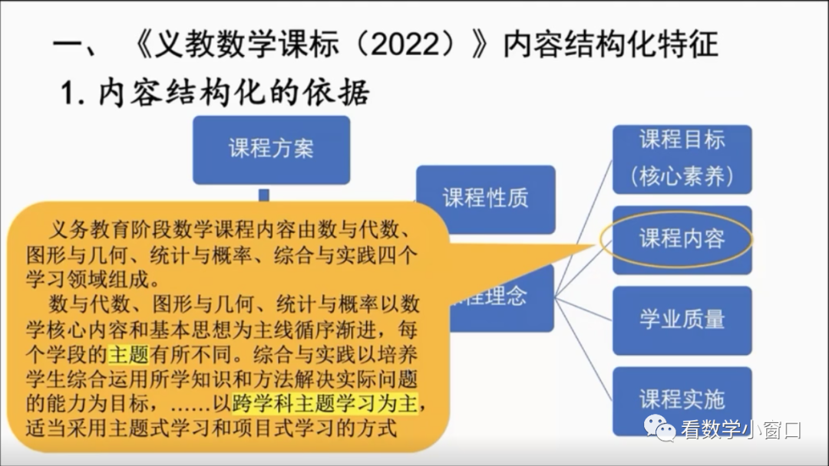
那么今天介绍的就是课程内容课程内容它的结构化。那么在标准的课程里边，延续了上两个版本，对数学课程内容分为四个领域，术语、代数、图形、几何、统计、概率、综合与时间，这四个领域保持不变。那么领域不变这种结构整合表现在什么地方？表现在领域下边的主题。

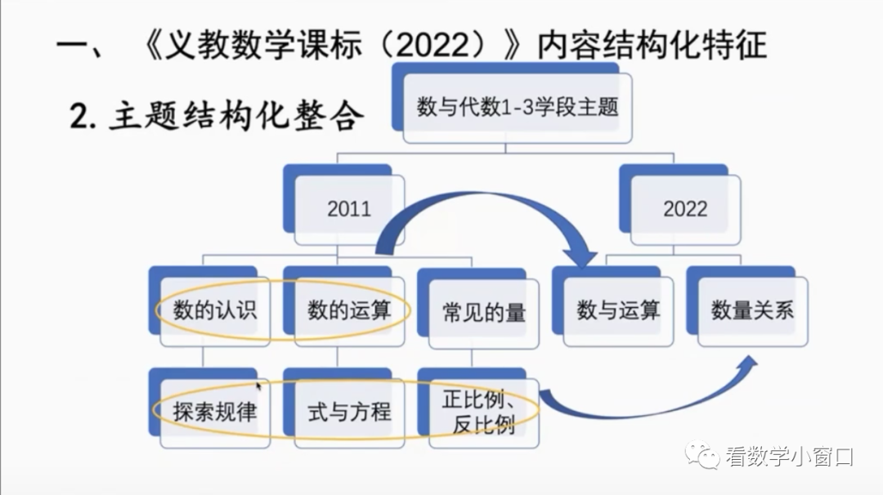
数与代数领域：先看1到3学段的主题。2011年版是有六个主题，数的认识、数的运算、常见的量、探索规律是与方程比正比例、反比例，有六个主题。而到2022年版变成了两个主题，那就是整体上主题有六个变成了两个。那么2011版的六个主题和2022版的这个两个主题什么关系？我们看数的认知和数的运算，我们整合为数与运算，这个不是简单的名称的这个叠加。我们后面再说这种组合意味着什么？这种组合意味着这样一种内容的整合、内容结构的变化。然后探索规律、式与方程、正比例、反比例，整合为数量关系。然后还有一个常见的量。中间就有一个常见的量，常见的量就没有在数与代数这两个这个这个领域下边，常见的量把它放到综合与实践里。我们说常见的量常见量包括这个包括重量单位、时间单位这样的一些把它放到那个综合与实践里。
这种主题的变化不是形式的变化。在形式变化基础上，其实它的内涵、它对我们的教学实践会带来很大的影响。
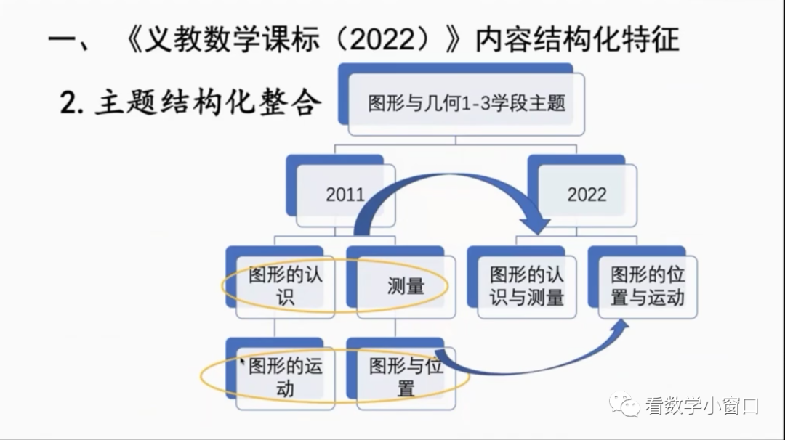

图形与几何领域：2011版是四个主题，图形的认识、测量、图形的运动、图形的位置。那么2022版整合为两个两个主题，图形的认识和测量，整合为图形的认识与测量。

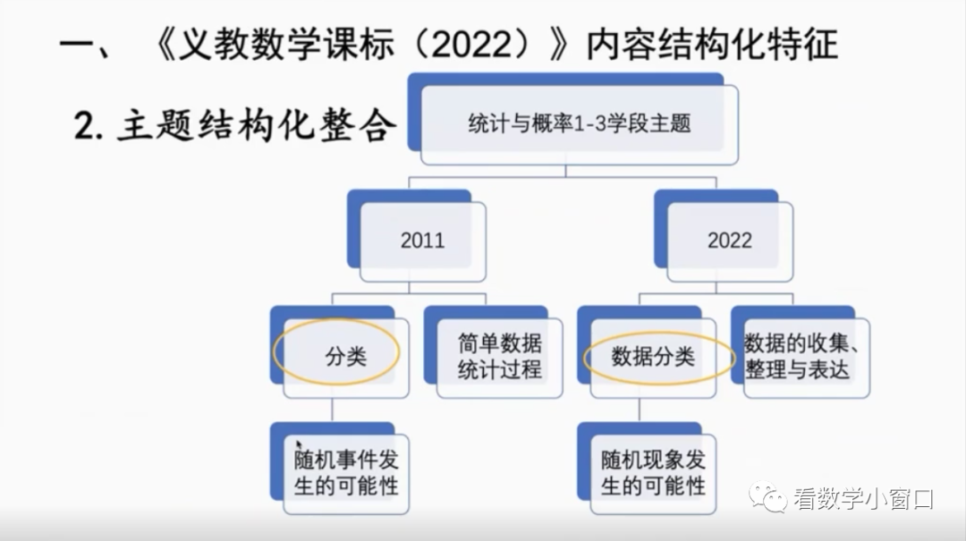
统计与概率领域我们我们看哈主题的数量的变化不大，还是三个主题。主题的描述的方式有所变化，但主题的描述方式和对于主题的理解其实关系是比较大的。原来是分类，在低年级，特别是一年级是分类，那么到2022版叫数据分类。虽然加了两个字，但是其实对它的理解是不同的。分类主要还是物体的分类，另外也包括数的分类和图形的分类，分类的这个理解是比较广的。而数据的分类就是能够用数据表达的那样的一些事物进行分类。如果是事物，你也可以把事物赋值也变成数据。为什么说数据分类？这个是和统计意识联系在一起的。因为后边后边两个其实都和数据有关系，特别是后边主题数据的收集、整理与表达随机现象的可能性。那么这些其实都是和数据有关的，所以说数据就有一个同等的、一致性的这样的一个线索。
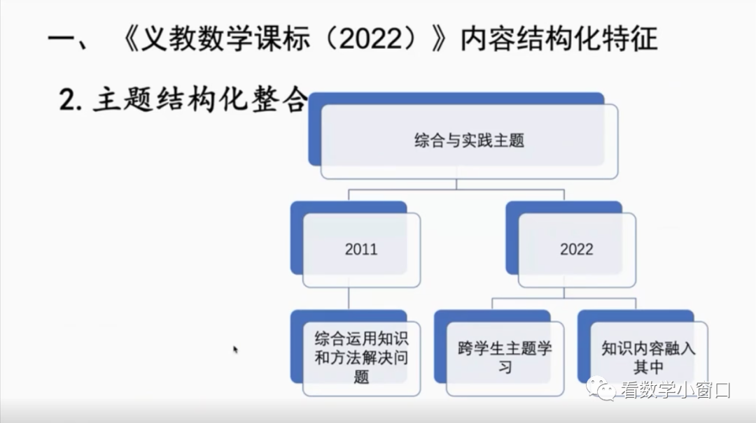
综合与实践领域：其实变化是很大的。综合与实践在2011版只是说运用综合运用知识和方法解决问题，就是笼统地说综合与实践就是综合运用知识与方法解决问题。那么在2022版发生一个重要的变化就是，综合实践以跨学科主题学习为主。主题学习并且强调跨学科，也是这一次课程标准修订的一个重要的理念，就是提倡跨学科的主题学习。那么数学里边的跨学科的主题学习，重点是体现在综合实践，在综合实践这个领域里边我们设计了若干个主题学习。若干个主题学习的内容，去提倡主题式学习和项目式学习。初中阶段是提倡项目式学习，小学阶段是以主题学习为主，并且一个重要的变化就是一些知识内容融入到这个综合实践的主题学习里边。刚才刚才我们说的时间、重量、方向，这样的一些内容，我们都放在主题学习里边。这样的一个变化就和原来的这种教学方式会带来一些变化，这个变化就是原来的综合与实践只是学生活动，没有没有具体的内容。那现在把所要学的一些内容，或者用我们原来说的知识点放在这个综合实践的活动里面。那么这样的设计应该是什么样的？对我们的实施者是一些新的挑战，而这些挑战我们说都是这种主题的整合。

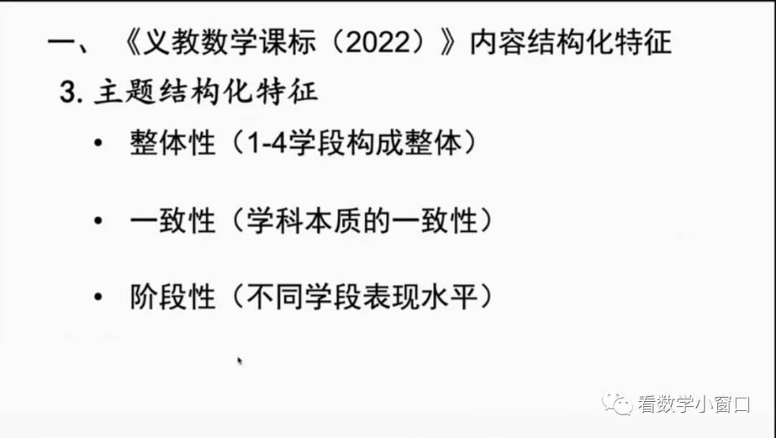

主题的结构化表现出来的特征，三个方面：就是它的整体性、一致性和阶段性。
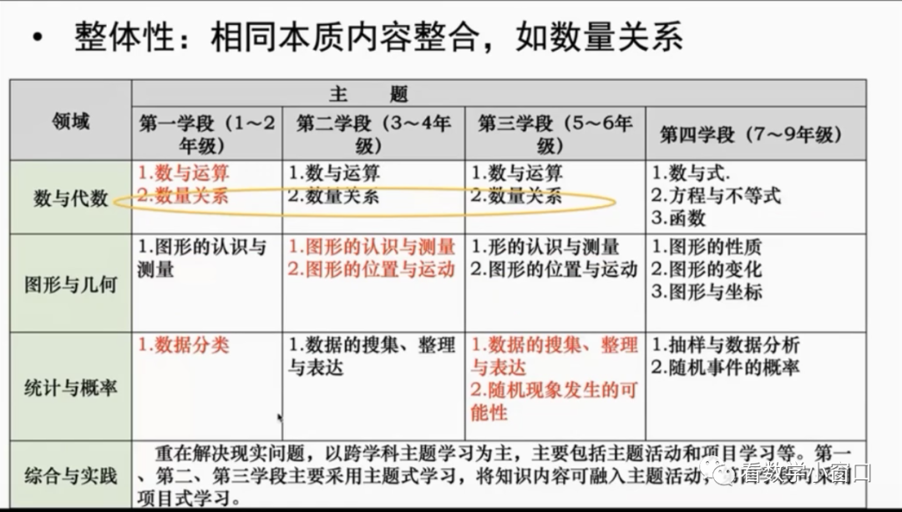

整体性。整体性就是相同本质特征的内容的整合。以数量关系为例。看数与代数，一到三学段都是说数量关系，那么数量关系是一个大的主题，而不同学段有不同的这种表现方式和不同的内容。

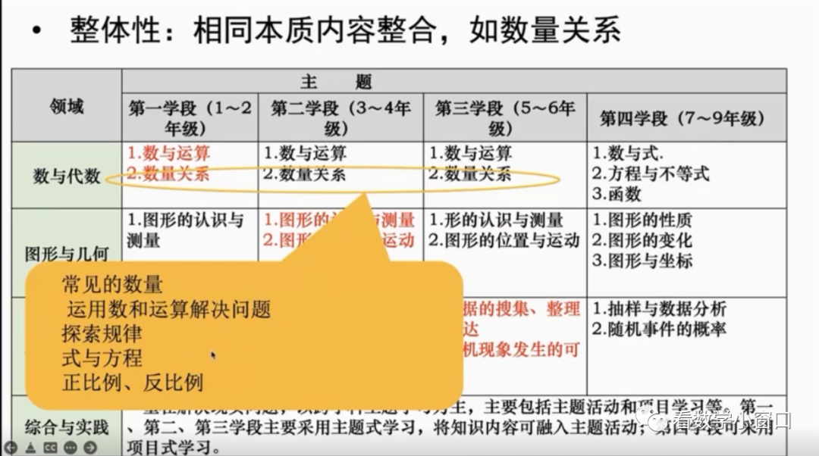

那么2001版没有数量关系这个主题，而这些解决问题是分散在数与运算、数与代数，图形与几何各个部分里边。在2011版加入两个常见的数量关系，就是乘法模型，总价=单价x数量，路程=速度x时间，而现在我们发展到数量关系，包括了常见的两个数量关系，而由乘法模型拓展成加法模型和乘法模型，两类模型和三个模式（总量=分量+分量、总价=单价x数量，路程=速度x时间）然后再加上用四轮运算的意义解决问题，用学到不同的数解决不同的问题。然后把原来的字母表示数，原来字母表示数是在数的认识里面，现在也放在数量关系里面。因为字母表示数更多的是发展学生的代数思维，还有比和比例，比和比例包括比包括正比例，也包括这个成正比的量等等这样的一些内容。那么都用数量关系这样的一个主题的一些核心概念来理解他们，我们就可以使他们成为一个整体。使它整体的重要意义在什么地方？就是保持他们之间联系，关注他们之间联系。所以我们老师可以去看课标，每一个这样相同的主题，它的内容其实它的本质特征是一样的。你知道它的本质特征的一致性，然后对我们理解是有重要意义的。

另外一个整体性体现了“研究对象+”，例如我们把数作为一个研究对象，把图形作为一个研究的对象，也就是说我们研究数不只是研究数，数作为一个研究对象，因为数是数量的抽象。研究数不是研究数本事，研究数的性质，比如说能被二三五整除的数的特征，还有数的关系，数和事物之间的关系，关系有大小关系，数的比较大小是一一种关系。另外就是运算。数通过不同的运算又得到新的数，那么我们最基本就是四则运算。我们不只是认识这个图形本身，还要认识这个图形它的特征，研究这个图形的大小，就是图形的测量。这样的一个整体，把它看成一个整体，研究对象和它的性质、它的关系放在一起。

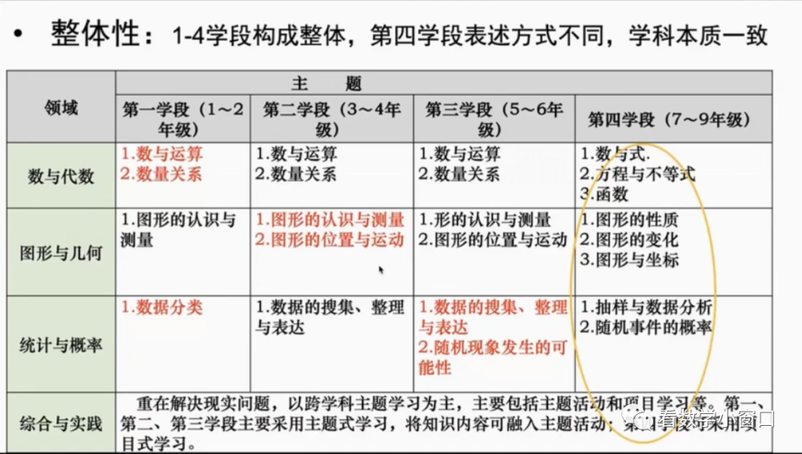

1-4学段构成整体，第四学段表述方式不同，学科本质一致：一到三学段学习整数、小数、分数，到第四学段数有理数，数的本质是一样的。式是用字母表示的，用字母表示的关系，也是数的运算再加他们之间的这种关系，那么这个运算到第四学段的运算，不仅是数的运算，还有式的运算。那么它们也是构成一个一个整体。数量关系刚才说一到三学段那么多内容，常见的数量关系、比和比例等，到第四阶段是方程与不等式以及函数。这两个主题其实是数量关系的延展和数量关系的这种抽象的表达。函数是变量的表达，变量之间关系的表达；方程是未知数相等的这种表达，或者是确定量的等式和不等式表达。那么它们本质都是数量关系，所以它们是一脉相承的。图形的认识与测量与图形的性质是有关系的，图形的性质包括证明、平行、全等等，进一步从逻辑上、从抽象水平上认识；同样图形位置与运动和图形的变化和坐标是有关系的，所以从这个意义上来讲，这种整体性是一致的，一到四学段构成一个整体。

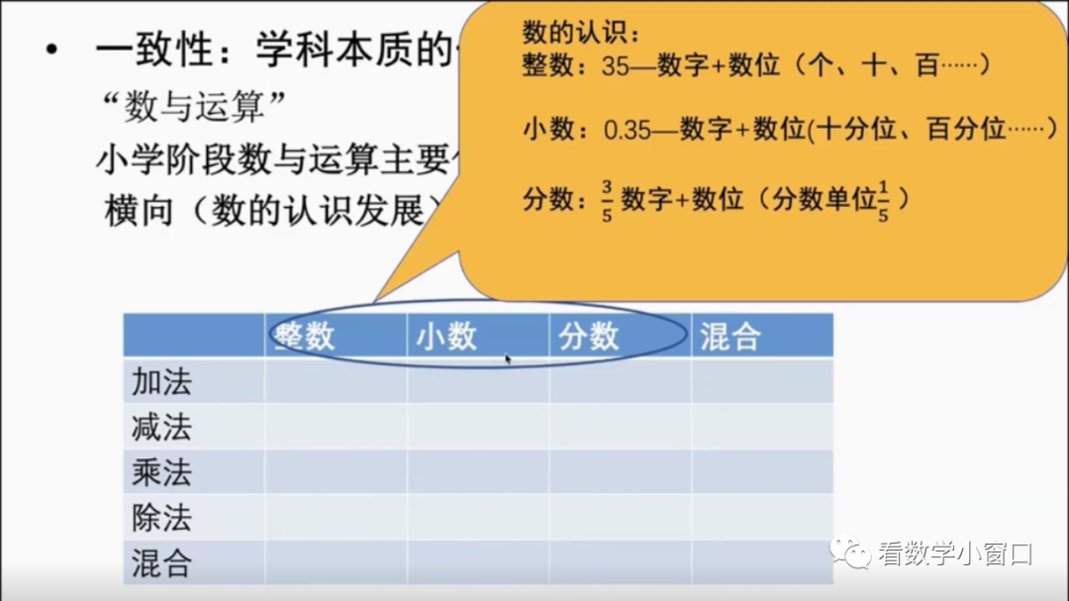

一致性：学科本质的一致性。
“数的认识”，从整数到小数、分数，是什么样一致？数的表达统一性，它的一致性都是数字加上计数的单位，所以这个计数单位，我们就可以把它再看作一个核心概念。

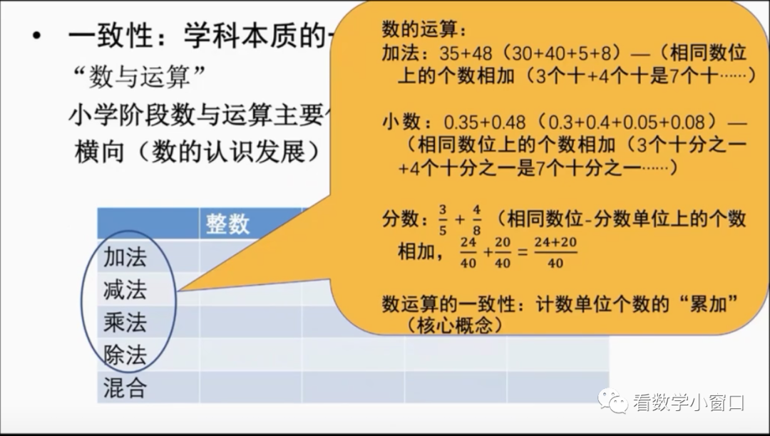
“数的运算”，我们就看到它的一致性，一致性都是相同的计数单位的个数的累加。你要找到相同的计数单位，无论是小数，分数相同计数单位加就没有错。
那么我们也把这个叫做核心的概念，反映学科本质的核心概念上是一致的。回到标准里面有一些关于一致性的表达。（如下图）

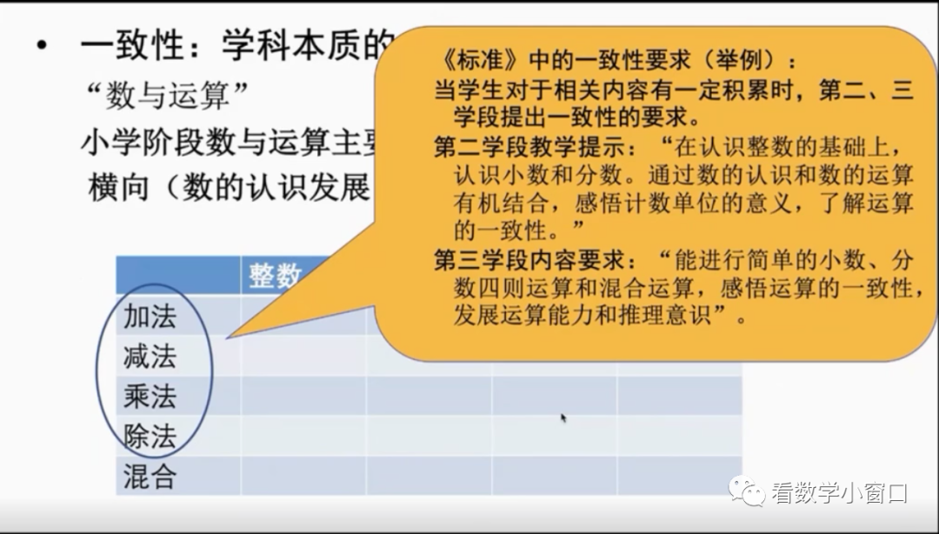

“数与运算”，我们把数与运算整合在一起，这说明数与运算是具有一致性的，它们是一个整体。
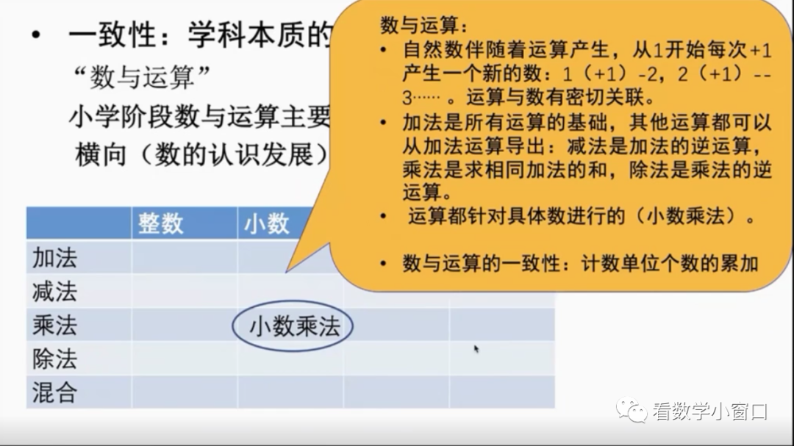
再看小数乘法。小数乘法它是数和运算这样的一个整合，所有的运算都是针对具体的数，那么这个运算是针对小数的。那么它的一致性就是计数单位个数的累加。累加是一个核心概念，计数单位又是一个核心概念。我们只要记住计数单位和累加这样两件事情，就解决所有的数和运算他们的核心的问题。

阶段性

阶段性我们可以从三个方面，一个是学业要求的不同水平，不同的学段有学业要求的不同水平。第二是思维水平的阶段性。第三个核心素养的阶段性。

学业要求的阶段性。我们在这个课标里边表现形式上，内容的呈现方式上有一个大的变化。我们有内容要求、学业要求和教学提示。学业要求是标示学生学到什么样的程度。我们看不同学段在同一个主题下内容的要求、学业要求是不同的，那么体现了一种阶段性。

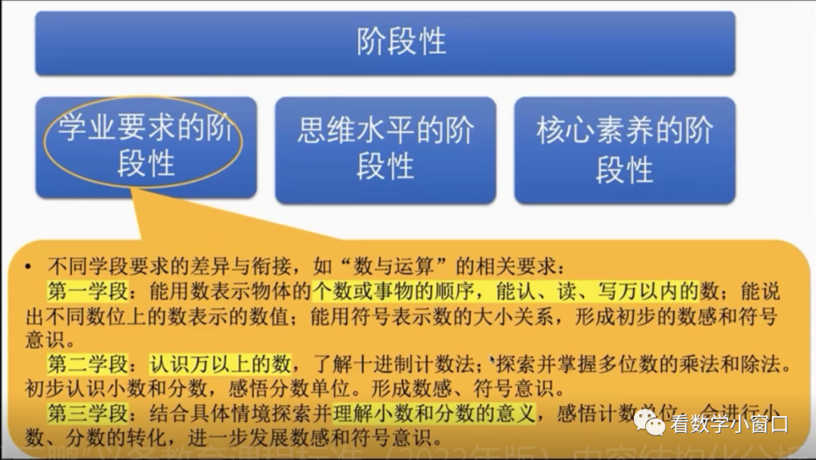

思维水平（核心概念）的阶段性：我们刚才说的核心概念。从数的意义上来说，核心概念。那么在这个核心概念在不同学段上是怎么表征的？

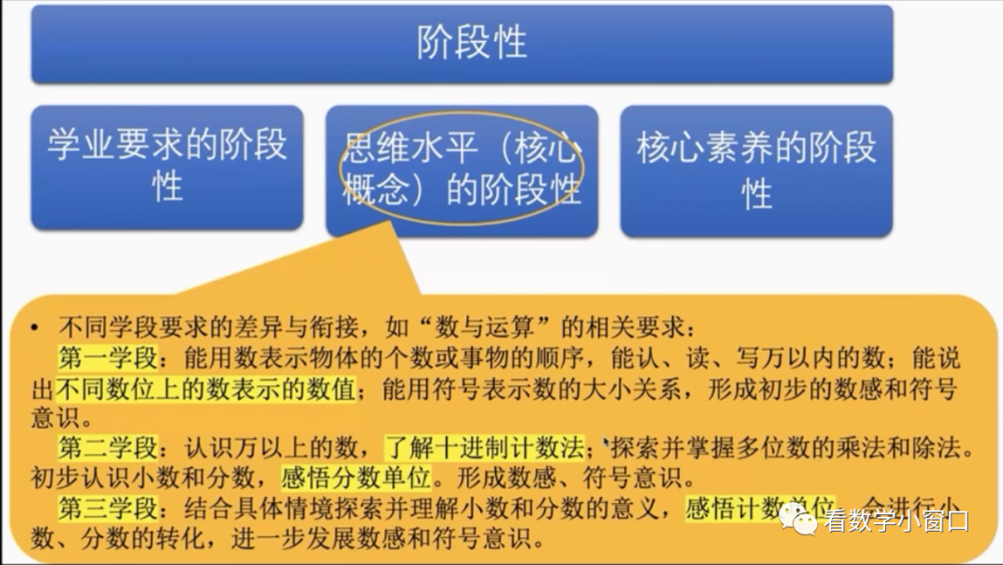

核心素养的阶段性：

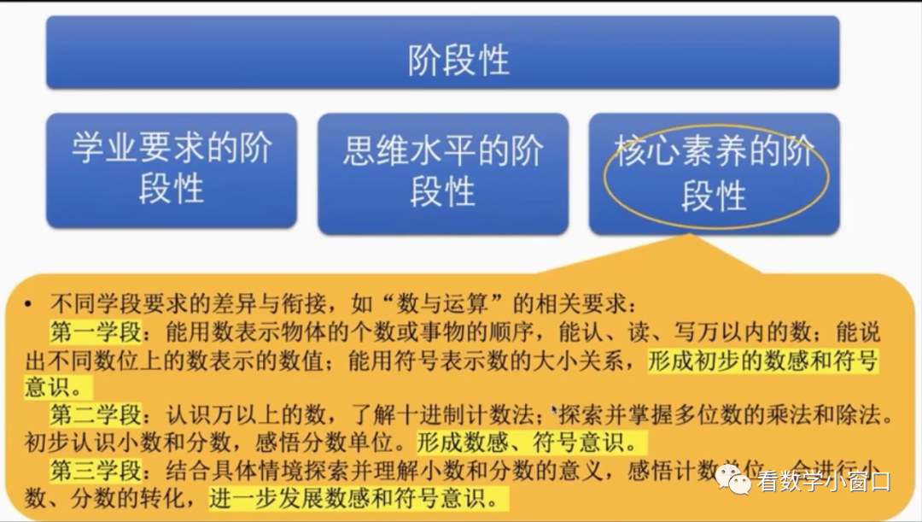

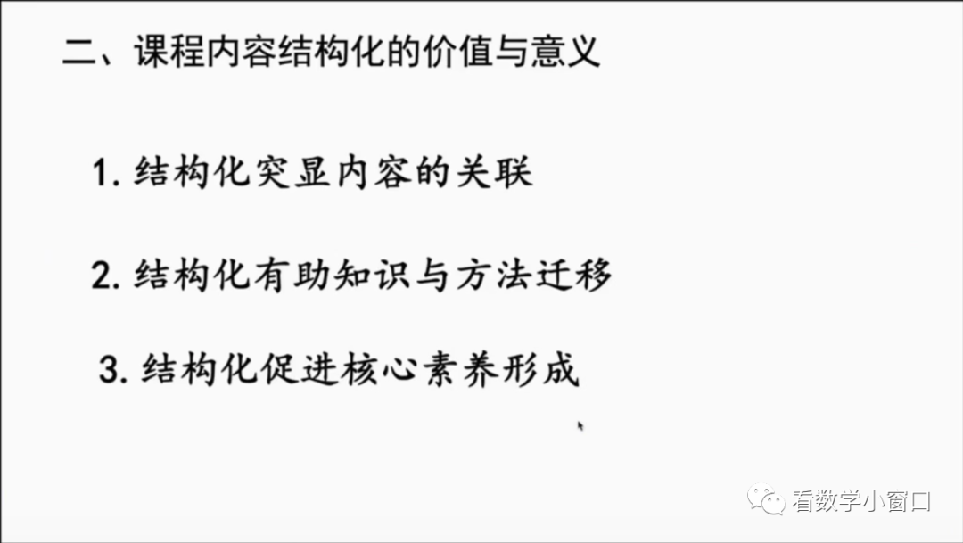

课程内容的结构化凸显了内容的关联

我们回到基本的一些理理论反思一下，或者是回顾一下它的发展结构化的这种脉络。学习结构就是学习事物是怎样相互关联的。学习内容可能是碎片的、杂乱的、分散在不同的主题主题下，分散在不同的学段下，但是他们的关联是什么？你如果把它关联能够找到，那么就能够使学生更好的理解学科的基本原理。理解关联是目的是学理解基本原理，然后促进学习内容的掌握和能力的发展。那么学科内容的结构化目的是要了使学生不仅了解某一个知识、某些知识，而且描写知识之间的关联。那这种关联是通过什么关联的？通过核心概念，就是不是个别知识的掌握，而是从内容之间的关联中体会其中的核心概念。在布鲁纳那本书里边叫基本观念，那么现在我们叫核心概念。而另外一个这个学科教育的这个专家，学科结构是由规定的概念系统所构成的。有一句话很重要，就是将这些核心概念在后面的学习中反复运用和强化。核心概念是在后来的学习中反复运用和强化的，是以不同的方式所表达的。

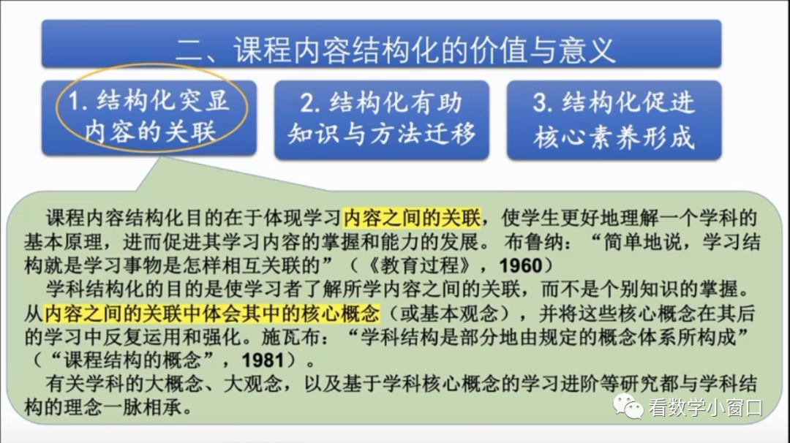

那么这就是说现在我们用的好多，比如说大概念、大观念、核心概念、基本概念，我认为与学科结构这个核心概念是一脉相承的。他们表达的含义应该是应该是一致的，在不同的学科里边可能也略有不同。实质表达的含义都是为了实现结构化，都是为了实现学习内容之间的关联，用核心概念把它们关联出来。所以说学生学的不仅是个别的知识，而且要学习那些个别知识中蕴含的核心概念，然后通过这些核心概念的反复运用和强化，然后实现知识方法的迁移。

结构化有助于知识与方法的迁移

知识本身实现不了迁移，知识背后或者知识所蕴含的核心概念是助于迁移的。所以说这种迁移是一种运用核心概念来实现的迁移，整数不能直接迁移到分数，但是由数位迁移到分数单位，这是可以做到的，它的本质是一样的。

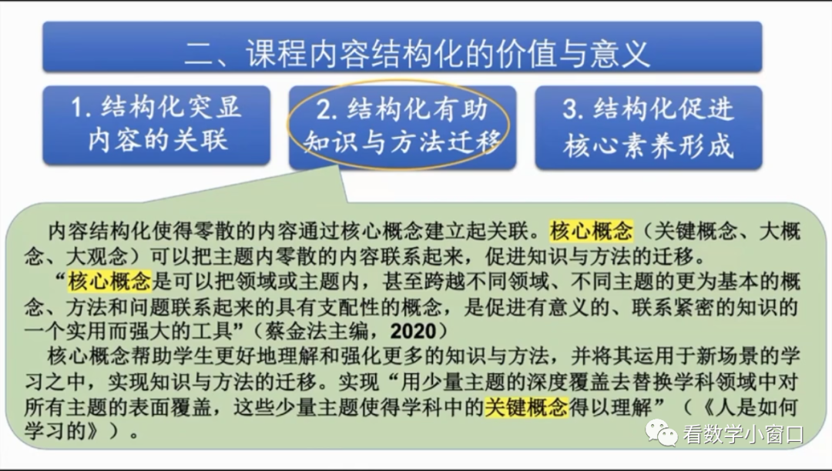
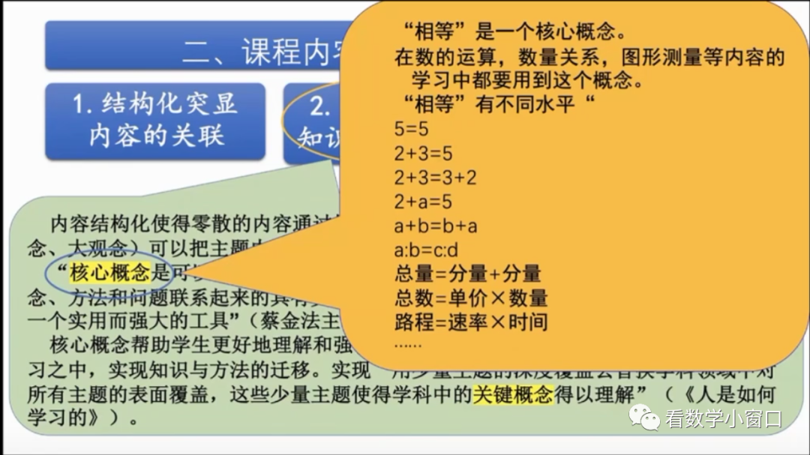

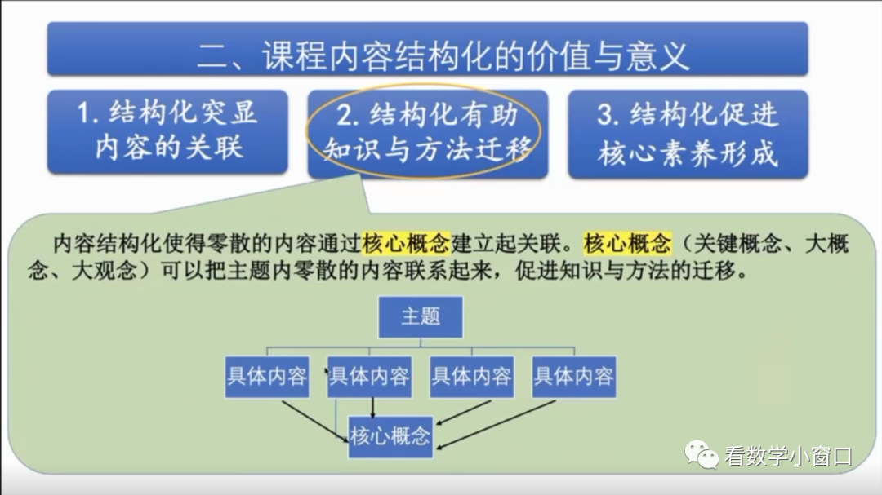

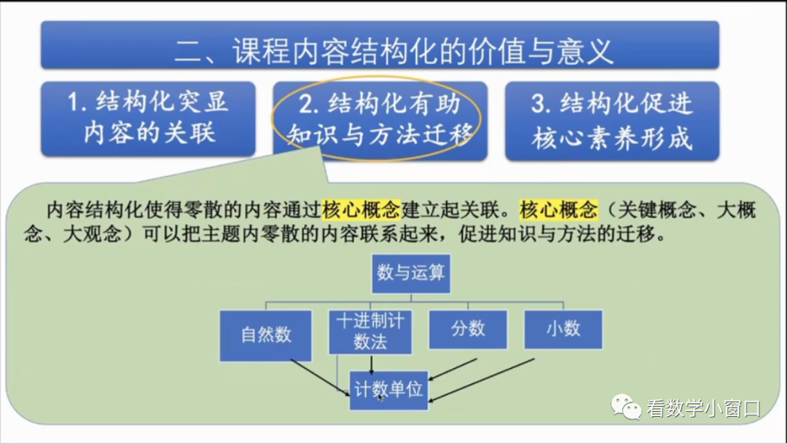

结构化促进核心素养形成

